**Uchwała Nr XXXII/308/2021  
Rady Gminy Wilkowice**

z dnia 31 sierpnia 2021 r.

**w sprawie zmiany Uchwały Nr XVIII/183/2020 Rady Gminy Wilkowice dnia 27 maja 2020 r. w sprawie zaliczenia drogi położonej w Wilkowicach, obręb ewidencyjny: Wilkowice, do kategorii drogi gminnej**

Na podstawie art. 18 ust. 2 pkt. 15 ustawy z dnia 8 marca 1990 roku o samorządzie gminnym (t.j. Dz. U. z 2021 r., poz. 1372) oraz art. 7 ustawy z dnia 21 marca 1985 r. o drogach publicznych (t.j. Dz. U. z 2021 r., poz. 1376), po zasięgnięciu opinii Zarządu Powiatu Bielskiego,

**Rada Gminy Wilkowice  
uchwala co następuje:**

**§ 1.**1. Zmienia się brzmienie § 1 Uchwały Nr XVIII/183/2020 Rady Gminy Wilkowice z dnia 27 maja 2020 r. w sprawie zaliczenia drogi położonej w Wilkowicach, obręb ewidencyjny: Wilkowice, do kategorii drogi gminnej, nadając mu następujące brzmienie:

**„**1. **Zaliczyć do kategorii dróg gminnych drogę ulicę Nadbrzeżną, stanowiącej działki nr 3803/6, 2982/8, 2982/6 obręb: Wilkowice, jednostka ewidencyjna: Wilkowice”**.

2. Przebieg przedstawia załącznik nr 1 do niniejszej uchwały.

**§ 2.**Zmienia się załącznik do Uchwały Nr XVIII/183/2020 Rady Gminy Wilkowice dnia 27 maja 2020 r., która otrzymuje nowe brzmienie, zgodnie z załącznikiem do niniejszej uchwały.

**§ 3.**Wykonanie uchwały powierza się Wójtowi Gminy Wilkowice.

**§ 4.**Uchwała wchodzi w życie po upływie 14-tu dni od dnia ogłoszenia w Dzienniku Urzędowym Województwa Śląskiego.

|  |  |
| --- | --- |
|  | Przewodniczący Rady Gminy   **mgr Marcin Kwiatek** |

Załącznik nr 1 do uchwały Nr XXXII/308/2021  
Rady Gminy Wilkowice  
z dnia 31 sierpnia 2021 r.

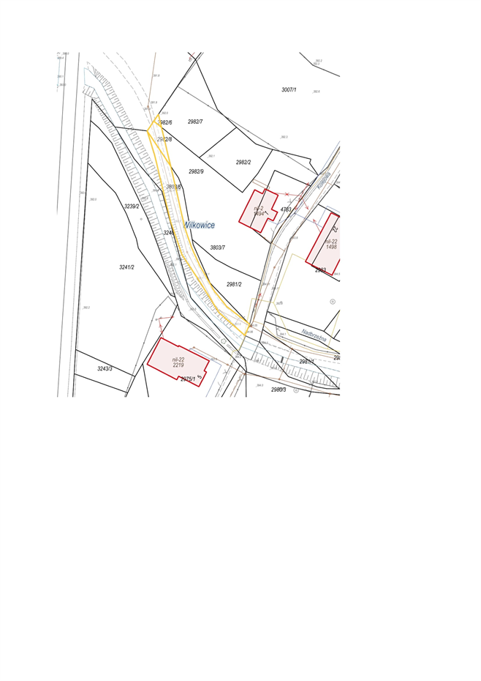

**uzasadnienie**

Zgodnie z art. 7, ust. 2 ustawy z dnia 21 marca 1985 roku o drogach publicznych (t.j. Dz. U. z 2021 r., poz. 1376), zaliczenie drogi do kategorii drogi gminnej następuje w drodze uchwały rady gminy po zasięgnięciu opinii właściwego zarządu powiatu. W przedmiotowej sprawie zaliczenie w/w drogi do kategorii dróg gminnych Zarząd Powiatu Bielskiego zawarł pozytywną opinię w Uchwale Nr 242/2021 z dnia 16 sierpnia 2021 r.

Zgodnie z ustawą o drogach publicznych z dnia 21 marca 1985 r. drogi utrzymywane są przez zarządcę lub właściciela terenu – w tym wypadku przez Gminę Wilkowice. Zaliczenie drogi do sieci dróg publicznych nie wpłynie na zwiększenie kosztów utrzymania dróg, a może pozwolić na uzyskanie środków zewnętrznych.

W przypadku dróg publicznych Wójt Gminy zobowiązany jest do naliczenia opłat za umieszczenie urządzenia niezwiązanego z potrzebami zarządzania drogami lub potrzebami ruchu drogowego w pasie drogowym drogi publicznej.

Jeżeli chodzi o kwestie dofinansowania np. remontu drogi, dofinansowanie z funduszy zewnętrznych jest możliwe jedynie na drogi zaliczone do kategorii dróg publicznych.

Mając na uwadze powyższe podjęcie niniejszej uchwały jest zasadne.

|  |  |
| --- | --- |
|  | Przewodniczący Rady Gminy    **mgr Marcin Kwiatek** |